Centro Federal de Educação Tecnológica de Minas Gerais
CEFET-MG

Laboratório de Algoritmos e Estruturas de Dados II

Prática II:
Implementação em JAVA do TAD Symetric Binary B-Tree (SBB)

Data de entrega: 22/03/2019

Illyana Guimarães de Avelar

2019
Gráficos do Tópico C (n x número de comparações):

Inserções Ordenadas:
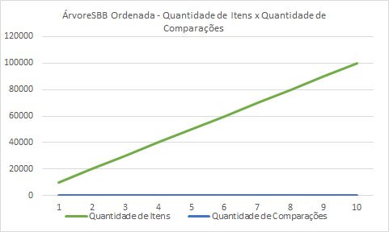

Inserções Aleatórias:
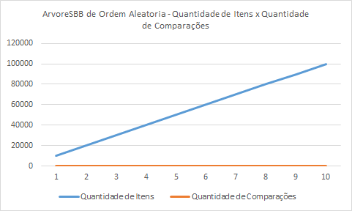

Gráficos do Tópico D (n x nempo gasto):

Inserções Ordenadas:
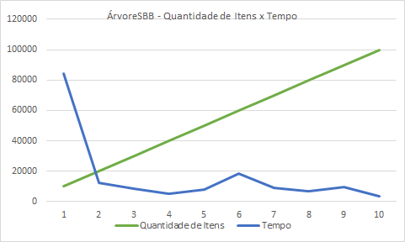

Inserções Aleatórias:
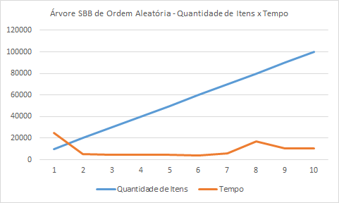

Dados Mistos:

Inserções Ordenadas:
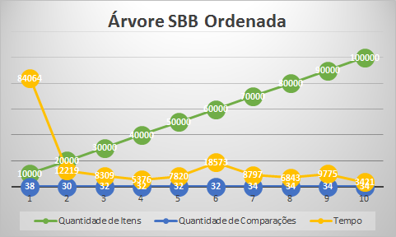

Inserções Aleatórias:
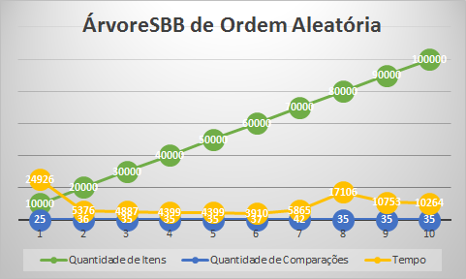

Tabelas de Dados:

Inserções Ordenadas:
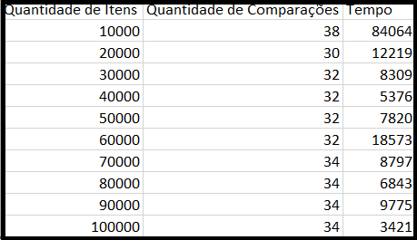

Inserções Aleatórias:
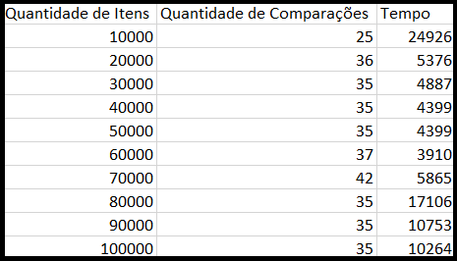

Item 5:

Como foi apresentado na matéria, a Árvore SBB possui complexidades iguais para o caso medio e pior caso, e iguais a O(nlogn).
É possível observar que os valores de número de comparações para ambos os casos não se dispersam de forma exagerada, ou seja, tanto para Árvore ordenada quando para não ordenada, os valores se matém em uma faixa próxima, respeitando sua ordem de complexidade.

Item 6:

É possível obervar uma discrepância entre os dados de pior caso e caso médio na implementação da Prática 1, sendo que o pior caso tem valores muito mais altos para tempo gasto e número de comparações. Essa diferência não é observada com mesma intensidade Prática 2, sendo a Árvore SBB uma estrutura mais estável em relação à sua complexidade, o que é possível perceber principalmente no pior caso, em que as Árvores estão ordenadas.

Referências:
http://www.guj.com.br/t/resolvido-como-gerar-numeros-aleatorios-sem-repeticao/74652/4
Nivio Ziviani - Projeto de Algoritmos Com Implementações em JAVA e C++:
http://www2.dcc.ufmg.br/livros/algoritmos-java/implementacoes.php

